**[Una luz en la oscuridad, Julio Pernús](https://www.religiondigital.org/una_luz_en_la_oscuridad-_julio_pernus/" \o "Una luz en la oscuridad, Julio Pernús)**

***Una de las voces más queridas de la Iglesia en Venezuela nos comparte su opinión sobre un acontecimiento que marcará un hito en el país***

**P. Arturo Sosa s.j. (venezolano)- Superior General de la Compañía de Jesús: “Hay unas ganas de vivir enormes en nuestro pueblo y eso me llena de optimismo, pues de ahí puede partir toda esperada renovación posterior”**

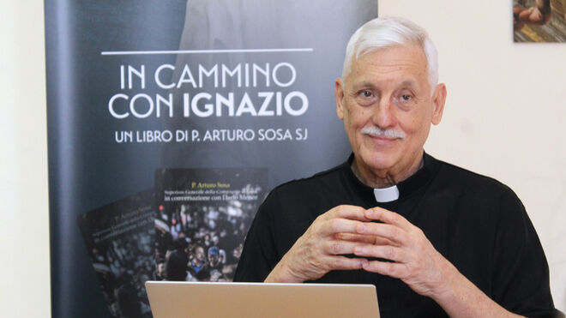

P. Arturo Sosa s.j. (venezolano)- Superior General de la Compañía de Jesús P. Arturo Sosa s.j. (venezolano)

**"Eso es el populismo, la separación entre el poder y la gente, cuando eso ocurre, a la fuerza en el poder no le queda más remedio que reprimir, dominar y sustituir en su lenguaje al pueblo y es imposible entonces la democracia".**

**"Es vital que el Consejo Electoral ejerza la confiabilidad expresada en el voto de los ciudadanos"**

***27.07.2024***[***Julio Pernús corresponsal en República Dominicana***](https://www.religiondigital.org/julio_pernus/)

Por Julio Pernús, entrevista realizada en el portal Media Análisis que puede ser vista de forma íntegra en el siguiente [enlace](https://www.youtube.com/live/Tg-zcKDz5XE?si=4OyIeC34K7gfGveC)

P- De cara a ese futuro esperanzador que todos los venezolanos esperan, ¿cuál cree que deba ser el rol de los partidos políticos y organizaciones que se han trazado como meta la construcción de caminos de reconciliación en el país?

P. Arturo Sosa s.j. – Es una pregunta compleja, pero hace unos días hizo un artículo en El Nacional el amigo Nacho y, hacía mención a un análisis de Moisés Naim sobre las tres P que dinamitan la democracia, no solo en Venezuela, sino en el mundo. La primera es el tema del populismo que da mucho para pensar en el contexto electoral que está viviendo el país. Las crisis políticas venezolanas están asociadas a la separación entre la dirigencia y las bases sociales populares. En la medida en que los partidos se separan de la gente ordinaria, del pueblo, pierden la perspectiva y la capacidad de fortalecer una toma de posiciones democráticas. Eso es lo que le ha pasado al régimen actual, cada quién va por su lado. Voy a poner un solo ejemplo y es el tema educativo. Si algo le ha interesado siempre al venezolano ha sido eso y la educación ha funcionado mejor cuando ha existido una verdadera conexión entre la dirigencia política y la sociedad. La primera responsabilidad de quienes dirigen un partido es aumentar la conexión de sus cuadros con la gente, pero un vínculo que no sea sólo ideológico, sino que sea con la vida de las personas. Cada partido puede tener diferencias en cuanto a su ideología, pero deben de partir del análisis tangible de la realidad que desean gobernar. Para mí, ese es un punto clave en el futuro de Venezuela, crear organizaciones políticas y partidos que estén enraizados en la vida de las personas. Sin eso, el poder se convierte en dominación. Eso es el populismo, la separación entre el poder y la gente, cuando eso ocurre, a la fuerza en el poder no le queda más remedio que reprimir, dominar y sustituir en su lenguaje al pueblo y es imposible entonces la democracia.

P- El escenario pos-electoral pensando después del 28 de julio, ¿cómo plantearse un clímax de convivencia y de respeto a partir de las diferencias sea cual fuese el resultado final?

P. Arturo Sosa s.j. – Esta pregunta pone a descubierto la tensión que está objetivamente sobre el tapete, hay mucha expectativa sobre las elecciones del 28 y después de las elecciones; creo que la gente espera el poder participar ampliamente y libremente del proceso electoral, que haya una normativa. Me refiero a un respeto al resultado sea el que sea y que lo que suceda después de eso pueda mostrar una transición en paz. Ahora, evidentemente nadie puede asegurar nada, depende mucho de cómo se den las reacciones y el proceso mismo, no ha sido fácil llegar hasta aquí. Sabemos todos los inconvenientes puestos de una parte y de otra ha creado un clímax de tensión, qué va a suceder el 28 de julio, depende de mucho de lo que suceda ese mismo día y cómo los actores políticos aceptan el resultado popular que se anuncie. De eso dependerá lo que suceda el día siguiente. Entre los actores destacados están los partidos políticos, sus líderes y las Fuerzas Armadas. Sin quitarle importancia al Consejo Electoral que ha estado en un segundo plano según mi perspectiva y sobre ellos recae una enorme importancia, ellos son los encargados de garantizar que el proceso electoral y los resultados sean confiables para la gente. Por eso es vital que el Consejo Electoral ejerza la confiabilidad expresada en el voto de los ciudadanos.

P- ¿Cuáles son las señales de esperanza que genera Venezuela en el contexto actual de elecciones que se está viviendo?

P. Arturo Sosa s.j. – El año pasado visité Venezuela como hago con otras provincias de la Compañía de Jesús y junto con el impacto tan grande que me trajo ver la crisis en la educación, específicamente en las escuelas de Fe y Alegría y Universidades de la Compañía. Pude percatarme que en una situación tan difícil como es la de los salarios de los profesores, nadie ha aflojado. No se ha cerrado ninguna escuela y por el contrario, con creatividad se han ido incluso a tratar de transformar el contexto familiar. Por ese testimonio debería empezar el tema de la Esperanza, hice este esbozo para decir que en Venezuela las personas han seguido viviendo no sólo han sobrevivido. Hay unas ganas de vivir enormes en nuestro pueblo y eso me llena de optimismo pues de ahí puede partir toda esperada renovación posterior.

<https://www.religiondigital.org/una_luz_en_la_oscuridad-_julio_pernus/Arturo-Superior-General-Compania-Jesus_7_2692000787.html?utm_source=newsletter&utm_medium=email&utm_campaign=estas_son_las_principales_noticias_del_dia_en_religion_digital&utm_term=2024-08-05>